配置setting
注册app、
注册中间件
白名单
相关配置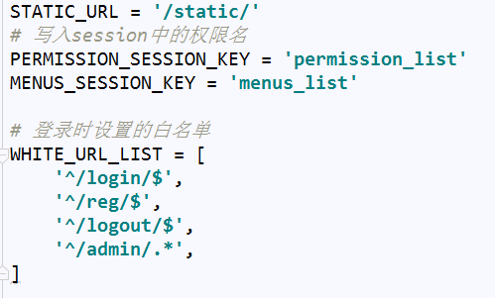

migratios中的一和二要删除重新执行迁移命令

